ĐỀ ÔN TẬP
Môn học: TOÁN 11
Thời gian làm bài: phút
Mã đề: 001
Họ tên HS:............................................................................ Số báo danh:......................

PHẦN III. Câu trắc nghiệm trả lời ngắn.

Câu 1. Cho hình chóp ${S.ABCD}$ có đáy là hình thang, $AD//BC, AD=xBC$. Gọi ${M,N}$ là hai điểm nằm trên ${AD,SD}$ thỏa mãn $\dfrac{AM}{AD}=\dfrac{SN}{SD}=\frac{1}{4}$. Tìm ${x}$ để $(CMN)//(SAB)$.

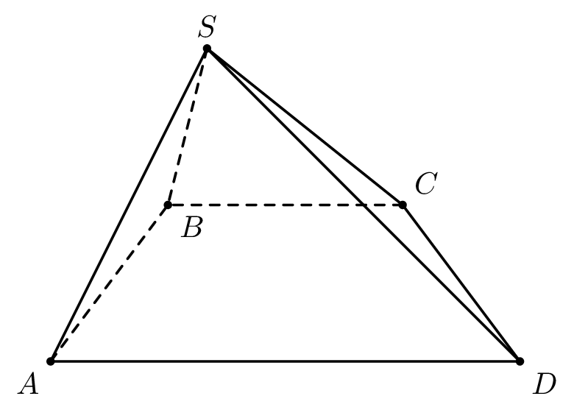

Câu 2. Cho hình chóp ${S.ABCD}$ có đáy là hình thang, $AD//BC, AD=xBC$. Gọi ${M,N}$ là hai điểm nằm trên ${AD,SD}$ thỏa mãn $\dfrac{AM}{AD}=\dfrac{SN}{SD}=\frac{1}{3}$. Tìm ${x}$ để $(CMN)//(SAB)$.

Câu 3. Cho hình chóp ${S.ABCD}$ có đáy là hình thang, $AD//BC, AD=xBC$. Gọi ${M,N}$ là hai điểm nằm trên ${AD,SD}$ thỏa mãn $\dfrac{AM}{AD}=\dfrac{SN}{SD}=\frac{3}{5}$. Tìm ${x}$ để $(CMN)//(SAB)$ (kết quả làm tròn đến hàng phần mười).

-----HẾT-----

